Krzesło SHILA/SHS01 x 20 szt.

Model/typ

Producent/kraj

Rok produkcji

PARAMETRY TECHNICZNE
Minimalne funkcje, parametry techniczne i warunki wymagane |  | Parametry i warunki zaoferowane przez Wykonawcę potwierdzające wymagania Zamawiającego (należy uzupełnić wszystkie wymagane pola podając parametry oferowanego produktu lub wpisać tak)
 | Produkt fabrycznie nowy. Krzesło stacjonarne, na 4 nogach, bez podłokietników
Wymiary:
Wysokość całkowita: 83,0 cm
Wysokość siedziska: 44,0 cm
Szerokość całkowita: 54,6 cm
Głębokość całkowita: 58,0 cm
 | Siedzisko wykonane jest z wytrzymałego, wysokiej jakości polipropylenu, który zapewnia wygodę i trwałość w użytkowaniu, elastyczne, lekko uginające się pod naciskiem pleców
 | Oparcie o kształcie zbliżonym do prostokąta zwężające się w kierunku górnej krawędzi
Stelaż wyposażony w 4 nogi, metalowy, malowany proszkowo
Wykonany z nogi profilu o wymiarach 30 × 18 mm, grubość ścianki 1,5 mm; gięte CNC, zakończona stopkami tworzywowymi (PP+30GF) w kolorze stelaża, zaślepka boczna, tworzywo, kolor: czarny
 | Krzesło ma posiadać funkcję sztaplowania min. 12 sztuk.
 | Krzesło powinno posiadać certyfikat z badań potwierdzający spełnienie normy PN-EN 16139:2013-07 lub równoważny
Nakładka wykonana z pianki ciętej, gęstość min. 30 kg/m3,
Tapicerowana materiałem o poniższych parametrach:
materiał powlekany o wyglądzie tkaniny ( nie dopuszcza się powłoki o wyglądzie skóry ) o udokumentowanych parametrach nie gorszych niż :
• Ścieralność : 300 000 cykli
• Trudnopalność ( BS EN 1021:1, BS EN 1021:2 lub równoważna)
• Odporność na światło minimum 5
• Gramatura 650 g/m2
• Skład : powłoka zewnętrzna 100% winyl , baza 100% poliester
• Właściwości zmywalne w tym łagodnymi środkami chemicznymi
• Duża odporność na różnice temperatury
• Odporność na urynę i krew
• Właściwości bakteriostatyczne

Kolorystyka siedziska oraz postawy do wyboru z palety minimum 7 kolorów, w tym jeden z odcieni czarnego do akceptacji przez Zamawiającego na etapie realizacji.

Kolorystyka nakładki na siedzisko do wyboru z min. 15 kolorów
Przykładowe rozwiązanie:
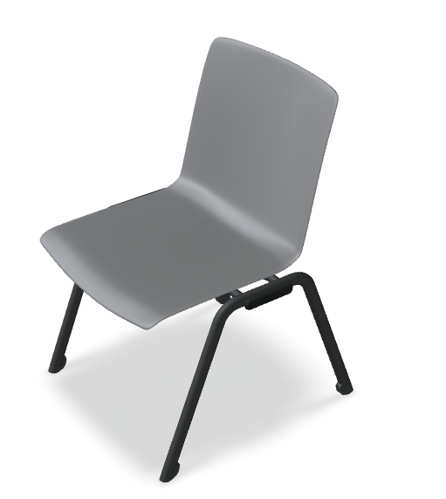

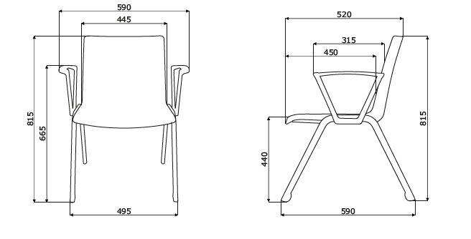

Formularz należy podpisać
kwalifikowanym podpisem elektronicznym
podpisy osób/-y uprawnionych/-ej

